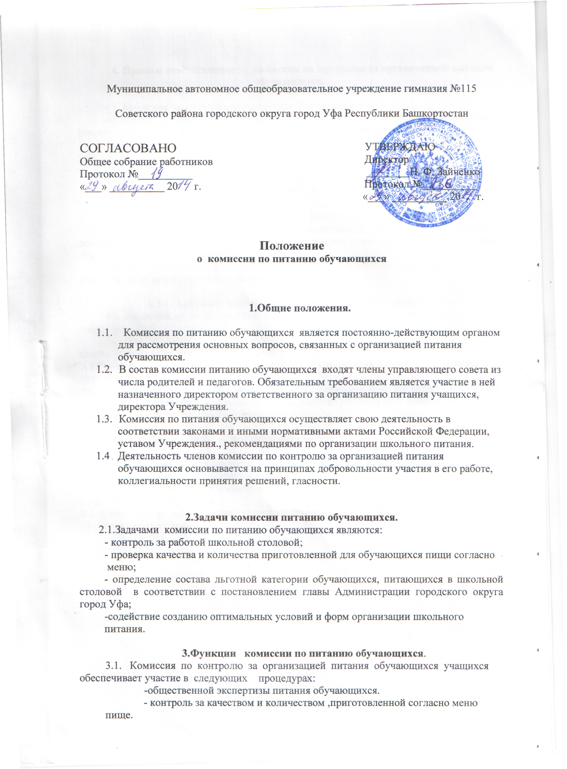Муниципальное автономное общеобразовательное учреждение гимназия №115
Советского района городского округа город Уфа Республики Башкортостан

СОГЛАСОВАНО  Общее собрание работников  Протокол №__________  «___» __________ 20 г. | УТВЕРЖДАЮ  Директор  ________Н. Ф. Зайченко  Протокол №__________  «___» __________ 20 г.

Положение о комиссии по питанию

- Общие положения

  - Комиссия по питанию (далее – Комиссия) создана в целях постоянного контроля организации питания школьников, качества и безопасности приготовления пищи, рационального составления меню и решения вопросов улучшения организации, качества и безопасности питания школьников.
  - В своей деятельности Комиссия руководствуется действующими нормативно- правовыми актами, регулирующими вопросы организации питания школьников и настоящим Положением.
  - Решения комиссии по питанию обязательны для исполнения.

- Основные направления деятельности комиссии

2.1.Комиссия осуществляет контроль над выполнением условий Гражданско - правового договора, заключенного с предприятием предоставляющим услуги питания обучающихся и сотрудников школы.
2.2.Оказывает содействие администрации школы в организации питания обучающихся и сотрудников.
2.3. Определяет контингент обучающихся, имеющих право на бесплатное и льготное питание.
2.4.Формирует основной и резервный списки учащихся, имеющих право на бесплатное и льготное питание.
2.5. Комиссия осуществляет контроль:
- за целевым использованием продуктов и готовой продукции в соответствии с предварительным заказом;
- за соответствием рационов питания согласно утвержденному меню;
- за качеством готовой продукции;
- за санитарным состоянием пищеблока;
- за выполнением поставок продуктов и готовой продукции, сроками их хранения и использования;
- за организацией приема пищи обучающимися;
- за соблюдением графика работы столовой и буфета;
2.6. Проводит проверки качества продуктов, поступающей в пищеблок, условия ее хранения, соблюдение сроков реализации, норм раздачи готовой продукции и выполнения других требований, предъявляемых надзорными органами и службами.
2.7. Организует и проводит опрос ( анкетирование) обучающихся по ассортименту и качеству отпускаемой продукции и представляет полученную информацию руководству школы.
2.8.Вносит администрации школы предложения по улучшению обслуживания обучающихся.
2.9. Оказывает содействие администрации школы в проведении просветительской работы среди обучающихся и их родителей по вопросам рационального питания.
2.10. Привлекает родительскую общественность к организации и контролю над питанием обучающихся.

3. Организация, структура и порядок работы комиссии

3.1. Работа комиссии осуществляется в соответствии с планом, согласованным с администрацией школы.
3.2. По результатам проверок комиссии оформляются акты проверок и доводятся до сведения руководителя образовательного учреждения и руководителя предприятия предоставляющие услуги питания.
3.3. Комиссия по питанию формируется из представителей администрации школы, профсоюзного комитета, родительской общественности .
3.4.Состав комиссии по питанию утверждается приказом директора образовательного учреждения.
3.5. Заседания комиссии проходят в соответствии с графиком работы комиссии, но не реже одного раза в месяц.
3.6. В исключительных случаях по инициативе Председателя комиссии, могут созываться внеочередные заседания для решения вопросов, не терпящих отлагательства.
3.7. Решения комиссии принимаются простым большинством голосов ее членов, присутствующих на заседании и фиксируются в актах проверки Комисии.

